Определение болезни. Причины заболевания

Бруцеллёз (болезнь Банга, мальтийская, кипрская или средиземноморская лихорадка) — это инфекционное заболевание, которое вызывается различными видами бруцелл. Эти бактерии поражают опорно-двигательную и нервную системы, а также особую соединительную ткань, клетки которой выстилают, поддерживают и защищают селезёнку, лимфатические узлы и некоторые другие органы. Клинически характеризуется синдромом общей инфекционной интоксикации, длительной лихорадкой, увеличением печени, селезёнки и лимфоузлов в нескольких несмежных зонах, артритом и синдромом поражения нервной системы — невралгией, невритом, [радикулитом](https://probolezny.ru/radikulit/), [плекситом](https://probolezny.ru/pleksit/). При отсутствии адекватного лечения может привести к инвалидности.

 *Бруцеллы в коровьем молоке*

Этиология

Царство — бактерии

Род — Бруцелла (Brucella)

Виды:

* Br. melitensis — часто поражает коз и иногда овец, наиболее патогенный вид для человека;
* Br. abortus bovis — поражает крупный рогатый скот, опасен для людей;
* Br. abortus suis — поражает свиней, зайцев, северных оленей, опасен для людей;
* Br. canis — поражает собак, как правило, не опасен для людей с нормальным иммунитетом, но люди с иммунодефицитом подвержены риску заражения;
* Br. ovis — поражает баранов, не опасен для людей с нормальным иммунитетом;
* Br. neotonae — поражает крыс, не опасен для людей с нормальным иммунитетом;
* Br. ceti — поражает морских млекопитающих, есть случаи заражения людей с нейробруцеллёзом.

Название данному виду бактерий дано в честь английского бактериолога Дэвида Брюсса, который в 1884-1889 годах открыл миру бруцелл. Отличаются разнообразными формами: бывают шаровидными, овальными и в виде палочек. Неподвижны, не образуют спор, лишены жгутиков, могут существовать как в присутствии кислорода, так и без него, обитают внутри клеток. Способны переходить в шероховатые и бесстеночные формы. Содержат антигены — гладкий липополисахарид (LPS) наружной мембраны и внутренних белков. Грамотрицательны, т. е. не обнаруживаются при окрашивании по Граму, но восприимчивы к анилиновым красителям. При распаде образуют бактериальное токсическое вещество "эндотоксин". Медленно растут на питательных средах: 1-3 недели на печёночном агаре с сахаром и глицерином (оптимальная температура для роста 37°С).

Во внешней среде устойчивы: в почве при температуре 20-25°С сохраняются до 15 суток, при достаточной влажности и температуре 10-13°С — до пяти месяцев, в воде — свыше двух месяцев, в сыром мясе — три месяца, в солёном мясе — до месяца, в шерсти животных — до четырёх месяцев, в молоке — до 40 дней, в сыре — до года. Холод переносят хорошо, при кипячении гибнут мгновенно, при нагревании до 60°С гибнут за 30 минут, при воздействии бытовых дезинфицирующих средств и ультрафиолета гибнут ещё быстрее. Современные бруцеллы чувствительны к тетрациклиновым антибиотикам, рифампицину, аминогликозидам, бисептолу, но в некоторых случаях встречаются формы бактерий, устойчивые ко всем применяемым препаратам [[1]](https://probolezny.ru/brucellyoz/#1)[[5]](https://probolezny.ru/brucellyoz/#5)[[8]](https://probolezny.ru/brucellyoz/#8)[[9]](https://probolezny.ru/brucellyoz/#9).

Эпидемиология

Источником заражения являются домашние животные (козы, овцы, коровы, свиньи, собаки и др.). От человека к человеку не передаётся (за исключением внутриутробного заражения).

Механизмы заражения:

1. Контактный:
2. контактно-бытовой — при попадании бактерии на слизистую оболочку или повреждённую кожу во время ухода за животными, работы на бойнях, выделки шкур;
3. половой — при сексуальных контактах (редкий способ заражения).
4. Фекально-оральный (алиментарный путь, т. е. через продукты питания):
5. при употреблении некипячёного молока, молочных продуктов — наиболее частый путь заражения;
6. при употреблении плохо термически обработанного мяса — таким путём чаще всего заражаются охотники и любители сырого мяса.
7. Воздушно-капельный:
8. воздушно-пылевой путь — при попадании в организм инфицированной пыли, например, в степных районах, бойнях;
9. аэрозольный путь — при аварии в бактериологической лаборатории.
10. Вертикальный — от матери к ребёнку во время беременности или при грудном кормлении.
11. Артифициальный — при пересадке органов и переливании крови.

Восприимчивость к заражению высокая, иммунитет непродолжительный (до года), из-за чего возможно повторное заражение. Три вида бруцелл (Br. abortus , Br. melitensis и Br. suis) могут быть потенциальными агентами биотерроризма.

На территории России бруцеллёз распространён в Краснодарском крае, Ставрополье, Кавказском регионе, Южном Урале, причём истинная заболеваемость неизвестна (из-за несовершенства диагностики, низкой информированности врачей, слабо развитого здравоохранения сельских районов и др.). Также заболевание встречается в Средиземноморье, Индии, Африке, Центральной, Южной и некоторых районах Северной Америки. Болеют чаще сельские жители, которые работают с животными: пастухи, доярки, кожевенные мастера, работники звероферм, боен, фермеры, ветеринары [[1]](https://probolezny.ru/brucellyoz/#1)[[3]](https://probolezny.ru/brucellyoz/#3)[[6]](https://probolezny.ru/brucellyoz/#6)[[10]](https://probolezny.ru/brucellyoz/#10).

При обнаружении схожих симптомов проконсультируйтесь у врача. Не занимайтесь самолечением - это опасно для вашего здоровья!

Симптомы бруцеллёза

Инкубационный период длится от шести дней до двух месяцев. При первично-латентной (скрытой) форме заболевания до появления симптомов могут пройти месяцы.

Подострый и острый бруцеллёз

Начало бруцеллёза у человека острое или подострое. Этому периоду характерны:

* синдром общей инфекционной интоксикации — слабость, головная боль, ухудшение аппетита;
* синдром генерализованной микролимфаденопатии — увеличение лимфоузлов в нескольких несмежных областях;
* гепатолиенальный синдром — увеличение печени и селезёнки;
* синдром поражения опорно-двигательного аппарата (артриты) — ведущий синдром данного заболевания;
* синдром поражения нервной системы — потеря сознания, ригидность мышц шеи, симптомы Кернига и Брудзинского, поражение черепных нервов, паралич рук и ног, проводниковые нарушения чувствительности, расстройства координации и психики.

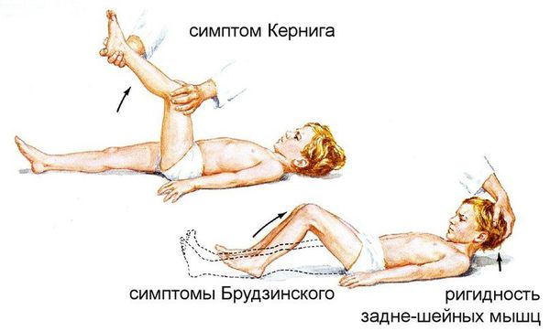 *Признаки поражения нервной системы при бруцеллёзе*

Примерно трое больных из четырёх могут указать день и час появления первых признаков бруцеллёза, однако к этому следует относиться критически, так как для начала развития патологии характерно относительно хорошее самочувствие даже при высокой температуре.

Симптомы бруцеллёза могут быть достаточно разнообразными, некоторые сохраняются довольно долго. Температура тела быстро повышается и нарастает до 40°С и выше, отличается волнообразным течением при стабильно хорошем самочувствии. Повышается и сохраняется потливость, постепенно нарастает раздражительность, нарушение аппетита и сна, утомляемость. С течением времени появляются боли в крупных суставах и мышцах (тупые, продолжительные, отчётливо связанные с изменением погоды). Суставы становятся припухшими, болезненными при прощупывании (в связи с разрастанием костной ткани), подвижность ограничивается, кожа над суставами не изменяется.

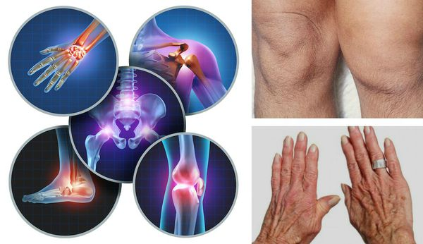 *Воспаление суставов при бруцеллёзе*

Объективно больной находится в ясном сознании, относительно удовлетворительном состоянии, никаких внешних признаков болезни визуально может не отмечаться.

При исследовании периферических лимфоузлов повсеместно обнаруживаются мелкие, слабо чувствительные плотные лимфоузлы, но это бывает нечасто. В половине случаев умеренно увеличиваются печень и селезёнка.

Хронический бруциллёз

При длительном течении бруцеллёза появляются боли в мышцах (сильнее всего в конечностях и пояснице) и фиброзиты — продольные болезненные уплотнения под кожей.

При воспалении крестцово-подвздошных суставов возникает ряд характерных болевых феноменов, на которые обращают внимание во время диагностики:

* симптом Эриксена — боль на поражённой стороне при давлении на гребень подвздошной кости (пациент во время данного текста лежит на боку);
* симптом Нахласа — боль в коленях при подъёме ног (пациент в это время лежит лицом вниз с согнутыми ногами);
* симптом Фергюсона — боль в пояснице при напряжении в крестце (пациент при этом стоит на стуле на одной распрямлённой ноге и пытается опустить вторую ногу ниже уровня стула);
* симптом Джона — Бера — боль на стороне поражения при давлении на гребень подвздошной кости (пациент при этом лежит на спине);
* симптом Ларея — боль при давлении на лобок (пациент при этом лежит на спине).

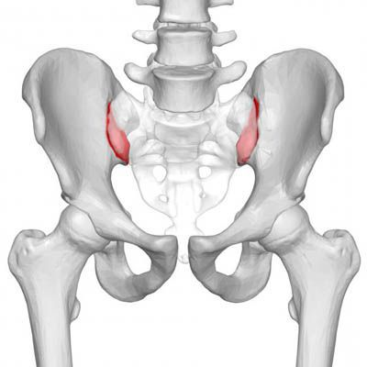 *Крестцово-подвздошные суставы*

В некоторых случаях у мужчин развиваются боли и отёки в области мошонки и яичек (орхиты), у женщин возникают сальпингоофорит — воспаление маточных труб и яичников.

Также могут наблюдаться:

* боли в области сердца и нарушения его работы (эндокардиты);
* неврологическая симптоматика — [депрессия](https://probolezny.ru/depressiya/), изменения сознания, астения, психоз;
* редкий кашель — бронхит, [пневмония](https://probolezny.ru/pnevmoniya/);
* нарушения зрения — [увеит](https://probolezny.ru/uveit/), хориоидит, ирит, хориоретинит, [иридоциклит](https://probolezny.ru/iridociklit/), возможна частичная или полная потеря зрения [[1]](https://probolezny.ru/brucellyoz/#1)[[2]](https://probolezny.ru/brucellyoz/#2)[[6]](https://probolezny.ru/brucellyoz/#6)[[10]](https://probolezny.ru/brucellyoz/#10).

Резидуальный бруцеллёз

Выделяют также резидуальную форму, или стойкие остаточные последствия бруцеллёза. Они развиваются, если заболевание протекает более 2-х лет.

Переход хронической формы в резидальную характеризуется тем, что свежие очаги инфекции и интоксикация больше не возникают. Это свидетельствует о том, что возбудитель бруцеллёза в организме человека отсутствует. Остаточные явления в основном связаны с иммуноаллергической перестройкой организма и расстройствами вегетативной нервной системы. Появляется потливость, раздражительность, нервно-психические симптомы, артралгии, температура тела иногда повышается до 37,1–38,0 °C.

В более тяжёлых случаях развиваются необратимые фиброзно-рубцовые изменения. Вовлекаются нервные стволы, сплетения и корешки, из-за чего появляются разнообразные неврологические симптомы. Также могут возникать органические изменения опорно-двигательного аппарата: деформации суставов, анкилозы, контрактуры, атрофия мышц и спондилёз, при которых в некоторых случаях требуется операция [[11]](https://probolezny.ru/brucellyoz/#11).

Бруцеллёз при беременности

При заражении бруцеллёзом во время или до беременности наблюдаются более частые токсикозы, нарушение работы почек, [анемия](https://probolezny.ru/anemiya/), привычное невынашивание. Роды зачастую осложняются слабой родовой деятельностью, воспалением тканей родовых путей, длительным послеродовым кровотечением.

Бруцеллы пагубно воздействуют на плод, часто приводя к мертворождению (до 15 %), самопроизвольному выкидышу (до 30 %). При рождении живого ребёнка может наблюдаться картина врождённого бруцеллёза (слепота или другие поражения глаз) [[1]](https://probolezny.ru/brucellyoz/#1)[[4]](https://probolezny.ru/brucellyoz/#4)[[6]](https://probolezny.ru/brucellyoz/#6)[[8]](https://probolezny.ru/brucellyoz/#8).

Патогенез бруцеллёза

Входные ворота инфекции — слизистая оболочка желудочно-кишечного тракта и верхних дыхательных путей, механически повреждённая кожа, конъюнктива глаза. Инфицирующая доза — 10-100 бактерий. В месте проникновения бруцелл изменения отсутствуют.

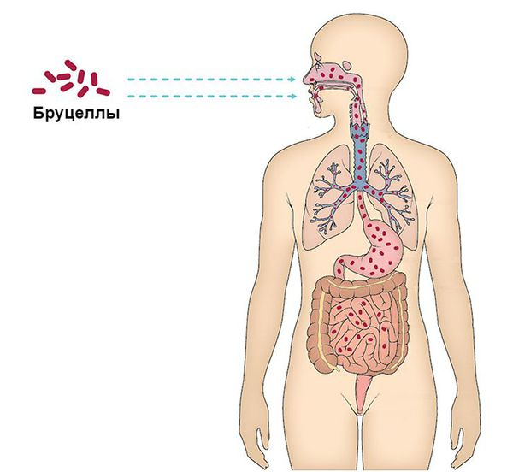 *Входные ворота инфекции*

После попадания в организм патогенные бактерии движутся к регионарным лимфоузлам. Там они размножаются, а затем проникают в кровь, выделяя токсины и приводя к появлению первых признаков заболевания.

Дальнейшее развитие и размножение бруцелл происходит в лимфатических узлах, откуда они периодически проникают в кровоток, приводя при неоднократных атаках к распространению инфекции по всему организму. В ответ на инфицирование происходит выработка антител, стимуляция фагоцитоза (поглощение иммунными клетками крови), что ведёт к исчезновению возбудителя бруцеллёза из крови и изменению клинической картины болезни (сглаживанию симптомов). Однако часто бактерии сохраняются в некоторых органах и тканях, где они избегают пагубного воздействия иммунной системы хозяина. Это приводит к хронизации болезни.

Также при длительном течении болезни повышается чувствительность к чужеродным агентам в первую очередь за счёт развития аллергической реакций к бруцеллёзному антигену. Это в корне меняет ход иммунного процесса — на этом фоне наступает повторная (множественная) генерализация, при которой бруцеллы выходят из метастатических очагов, вновь попадают в кровь, приводя к развитию рецидива.

Классическому течению бруцеллёза характерно развитие узелков фиброза. Иначе их называют бруцеллёзными гранулёмами — это участки воспаления ткани с некрозом и формированием фиброза (рубцевания). Смертность достигает не более 2 % [[1]](https://probolezny.ru/brucellyoz/#1)[[3]](https://probolezny.ru/brucellyoz/#3)[[8]](https://probolezny.ru/brucellyoz/#8)[[10]](https://probolezny.ru/brucellyoz/#10).

Классификация и стадии развития бруцеллёза

Международная классификация болезней (МКБ-10) классифицирует бруцеллёз в зависимости от вида патогенной бактерии:

* А23.0. Бруцеллёз, вызванный Вr. melitensis;
* А23.1. Бруцеллёз, вызванный Вr. abortus;
* А23.2. Бруцеллёз, вызванный Вr. suis;
* А23.3. Бруцеллёз, вызванный Вr. canis;
* А23.8. Другие формы бруцеллёза;
* А23.9. Бруцеллёз неуточнённый.

Врач-инфекционист Г. П. Руднев в 1966 году выделил пять форм хронического бруцеллёза, основываясь на клинической картине болезни:

* висцеральная форма — поражение внутренних органов (сердца, сосудов, лёгких, печени или селезёнки);
* костно-суставная форма — поражение суставов, костей, и/или мягкого скелета;
* нервная форма (нейробруцеллёз) — поражение периферической и/или центральной нервной системы;
* урогенитальная форма;
* комбинированная форма.

Эпидемиолог и инфекционист В. И. Покровский выделил четыре формы течения заболевания:

* острая форма — до 1,5 месяцев;
* подострая форма — до 4 месяцев;
* хроническая форма — более 4 месяцев;
* резидуальная форма — остаточные явления.

Клинические формы бруцеллёза:

* первично-латентная — бессимптомная или малосимптомная форма;
* остросептическая — остролихорадочное состояние, характерны признаки острого заболевания;
* первично-хроническая (метастатическая) — наблюдаются симптомы хронического поражения с наличием в анамнезе острой фазы;
* вторично-хроническая (метастатическая) — наблюдаются признаки хронического поражения с отсутствием в анамнезе острой фазы;
* вторично-латентная — длительное течение заболевания с периодическими обострениями [[2]](https://probolezny.ru/brucellyoz/#2)[[4]](https://probolezny.ru/brucellyoz/#4)[[7]](https://probolezny.ru/brucellyoz/#7)[[10]](https://probolezny.ru/brucellyoz/#10).

Осложнения бруцеллёза

* полиартрит с развитием контрактур (тугоподвижности суставов), спондилёз — заболевание позвоночника, связанное с изменениями костной ткани по краям тел позвонков;
* острая почечная недостаточность — уменьшение объёма или отсутствие мочи, слабость, тошнота, боли в животе, повышение артериального давления, увеличение уровня креатинина в крови и др.;
* [менингит](https://probolezny.ru/meningit/), менингоэнцефалит, полиневрит — мозговая симптоматика, боли в области иннервации поражённых нервов;
* миокардит, эндокардит — [тахикардия](https://probolezny.ru/tahikardiya/), боли в области сердца, изменения ЭКГ;
* [пневмония](https://probolezny.ru/pnevmoniya/) — кашель, одышка, боли в грудной клетке, изменения рентгенограммы органов грудной клетки;
* поражения глаз — ирит, [иридоциклит](https://probolezny.ru/iridociklit/), [увеит](https://probolezny.ru/uveit/);
* абсцесс печени — нарастающие боли в правом подреберье, гектическая лихорадка (с большими и быстрыми подъёмами и падениями температуры);
* отит — боли в ухе, снижение слуха, головокружения;
* у детей может наблюдаться [артериальная гипертензия](https://probolezny.ru/arterialnaya-gipertenziya/), панкреатит, [холецистит](https://probolezny.ru/holecistit-ostryy/);
* синдром Кавасаки — сочетание миокардита, водянки желчного пузыря и синдрома экзантемы (покраснение и припухлость ладоней и подошв с последующим чешуйчатым шелушением кожи или поверхности органа) [[1]](https://probolezny.ru/brucellyoz/#1)[[4]](https://probolezny.ru/brucellyoz/#4)[[7]](https://probolezny.ru/brucellyoz/#7)[[9]](https://probolezny.ru/brucellyoz/#9).

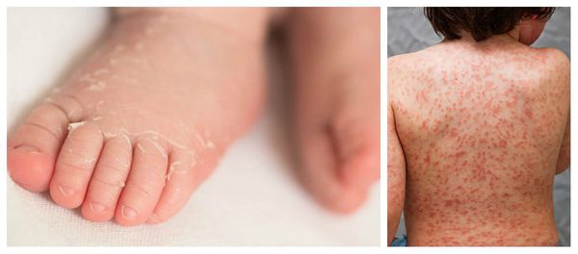 *Синдром Кавасаки*

Диагностика бруцеллёза

Лабораторная диагностика:

* клинический анализ крови: аномально высокий уровень нейтрофилов со сдвигом влево, повышение СОЭ (скорости оседания эритроцитов) до высоких цифр, низкий уровень тромбоцитов и лимфоцитов, низкая концентрация гемоглобина (анемия);
* общий анализ мочи (при остром процессе и развитии острой почечной недостаточности): уменьшение количества или отсутствие мочи, появление в ней белка, цилиндрических телец, лейкоцитов и эритроцитов;
* биохимический анализ крови: повышение уровня билирубина за счёт непрямой фракции, снижение протромбина, умеренное повышение ферментов АЛТ и АСТ, щелочной фосфатазы, КФК (креатинкиназы), мочевины и креатинина;
* бактериальный посев биоматериала (крови, мочи, спинномозговой жидкости) на среды Терского или Фервольд — Вольфа с добавлением сыворотки кролика, барана (сыворотка улучшает рост бактерий бруцеллёза);
* иммунологические серологические реакции (ИФА): выявление антител IgМ и IgG, антигена гладкого липополисахарида (LPS) наружной мембраны и внутренних белков, реакция непрямой иммунофлюоресценции (РНИФ) и гемагглютинации (РНГА), микроагглютинация Brucella (BMAT) — необходимы двукратные тесты с интервалом в 2-4 недели для оценки нарастания титра антител в острый период;
* ПЦР-диагностика (полимеразная цепная реакция) — высокоточный метод, особенно в период острой инфекции и обострения;
* микроскопия крови, ликвора или мочи в тёмном поле — способность микроорганизмов сильно рассеивать свет;
* биоптат икроножных мышц (серебрение);
* пассажи на животных — микробиологическая операция, осуществляемая с лабораторными животными при внедрении в их ткани бактерий [[1]](https://probolezny.ru/brucellyoz/#1)[[2]](https://probolezny.ru/brucellyoz/#2)[[5]](https://probolezny.ru/brucellyoz/#5)[[8]](https://probolezny.ru/brucellyoz/#8).

Дифференциальная диагностика:

* [грипп](https://probolezny.ru/gripp/)— сильная интоксикация, головная боль в области надбровных дуг, разлитая боль в мышцах, трахеит, отсутствие увеличения печени и селезёнки, вирусный характер крови;
* сыпной тиф — малоинтенсивные мышечные поражения, появление на четвёртый день розеолёзно-петехиальной сыпи на коже, преимущественно на сгибательных поверхностях, редко возникают носовые кровотечения, часто наблюдаются возбуждённое состояние и эйфория;
* геморрагическая лихорадка с почечным синдромом — отсутствие боли в икроножных мышцах, но её наличие в животе и поясничной области, положительный симптом Пастернацкого (боль и увеличение количества эритроцитов в моче после поколачивания в области почек), точечные кровоизлияния в подмышечных впадинах и на плечах, отсутствие желтухи и менингита;
* вирусный гепатит — постепенное начало болезни, отсутствие сильных ознобов и болей, сыпь бывает редко, пальпация печени безболезненна, нет менингита и поражения почек;
* серозные менингиты другой этиологии [[2]](https://probolezny.ru/brucellyoz/#2)[[3]](https://probolezny.ru/brucellyoz/#3)[[4]](https://probolezny.ru/brucellyoz/#4)[[10]](https://probolezny.ru/brucellyoz/#10).

Лечение бруцеллёза

Независимо от формы лечение проводится в инфекционном отделении больницы или ОРИТ (отделении реанимации и интенсивной терапии). Режим — палатный, постельный или полупостельный. Показана диета № 2 или № 7 по Певзнеру (ограничение поступления ионов натрия c контролем уровня поступающей жидкости).

Лечение, направленное на причину бруцеллёза, наиболее эффективно в остром периоде, т. е. в первые трое суток заболевания (короткие курсы). При длительном течении болезни (подострых и хронических формах) курс терапии должен составлять не менее шести недель.

Перед стартом терапии необходимо ввести стандартную терапевтическую дозу преднизолона во избежание развития аллергической реакции Яриша — Герксгеймера (возникает из-за массивной гибели бактерий и высвобождения большого количества их антигенов). Применяются препараты группы [тетрациклина](https://protabletky.ru/tetracycline/), аминогликозидов, сульфаниламиды. Конкретную схему назначает врач (желательно имеющий опыт лечения бруцеллёза) исходя из формы болезни, предшествующего лечения. Учитывая исходную токсичность препаратов и множественные побочные эффекты их комбинаций, рекомендовано проводить лечение в стационаре под присмотром и прикрытием противоаллергических средств.

Из арсенала патогенетической терапии, подавляющей механизмы развития бруцеллёза, широко применяются внутривенное вливание глюкозо-солевых растворов, 5 % глюкозы. Коллоидные растворы противопоказаны. При нарушении работы сердца используются сердечные гликозиды, при артериальной гипертензии — [допамин](https://protabletky.ru/dopamine/), при нарушении работы почек — диуретики, гипербарическая оксигенация (лечение кислородом в барокамере), возможно применение энтеросорбентов непродолжительными курсами. При тяжёлых формах показан плазмаферез и гемосорбция (методы очищения крови).

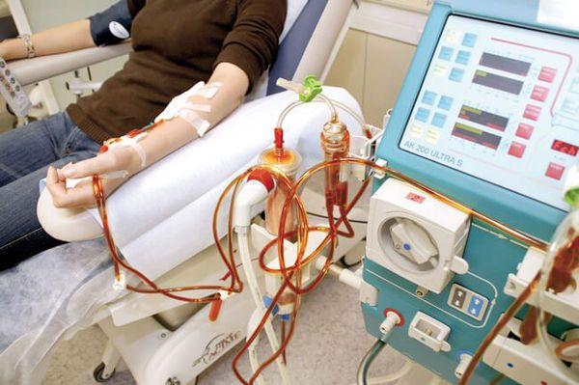 *Гемосорбция*

Выписка больных осуществляется при стойкой нормализации температуры тела, отсутствии клинической симптоматики и нормализации основных лабораторных тестов.

Диспансерное наблюдение за переболевшими длится три года с периодическими осмотрами ортопеда, уролога и невропатолога (не реже одного раза в год), а также плановыми (четыре раза в первый год, три раза во второй и два раза на третий годы наблюдения) и внеплановыми обследованиями (по необходимости) [[1]](https://probolezny.ru/brucellyoz/#1)[[3]](https://probolezny.ru/brucellyoz/#3)[[7]](https://probolezny.ru/brucellyoz/#7)[[10]](https://probolezny.ru/brucellyoz/#10).

Прогноз. Профилактика

При своевременном лечении и отсутствии осложнений, особенно острой почечной недостаточности и геморрагического синдрома, прогноз относительно благоприятный. При развитии указанных осложнений, многолетнем запущенном течении болезни возможна инвалидизация и летальный исход.

Профилактические мероприятия:

* проводить тщательную термическую обработку мяса: не стоит есть мясо с кровью, особенно дичь, свинину, фермерские продукты;
* пастеризовать или кипятить молоко и молочные продукты (если не уверены, пастеризован или прокипячён ли продукт, не стоит употреблять его в пищу), отказаться от парного молока и продукции ферм, не прошедшую обработку и контроль, не покупать продукты такого рода вдоль дорог у частных производителей;
* при работе с животными следует быть острожным — использовать защитные резиновые перчатки, очки, фартуки, не касаться грязными руками глаз и слизистых рта (особенно это касается ветеринаров, охотников, работников боен и звероферм);
* ежегодно проводить профилактическую вакцинацию работников специализированных профессий (ветеринаров, охотников, работников звероферм, животноводов);
* проводить профилактическую иммунизацию крупного рогатого скота [[1]](https://probolezny.ru/brucellyoz/#1)[[6]](https://probolezny.ru/brucellyoz/#6)[[7]](https://probolezny.ru/brucellyoz/#7)[[9]](https://probolezny.ru/brucellyoz/#9).

Список литературы

1. Centers for Disease Controland Prevention. Brucellosis. — 2019.[ссылка](https://www.cdc.gov/brucellosis/index.html/)
2. Centers for Disease Controland Prevention. Brucellosis Reference Guide: Exposures, Testing, and Prevention. — 2017.[ссылка](https://www.cdc.gov/brucellosis/pdf/brucellosi-reference-guide.pdf)
3. Национальное научное общество инфекционистов. Бруцеллёз у взрослых. Клинические рекомендации. — М., 2014. — 71 с.
4. Санитарно-эпидемиологические правила СП 3.1.7.2613-1 № 39. Профилактика бруцеллеза. — 2010.
5. Сологуб Т. В. Бруцеллез. Современные подходы к терапии / Т. В. Сологуб, М. Г. Романцов, А. А. Шульдяков // Пособие для врачей. — Саратов, СПб., 2006. — 28 с.
6. Ахмедов Д. Р. Бруцеллез. Инфекционные болезни: национальное руководство / Д. Р. Ахмедов, Ю. Я. Венгеров / под ред. Н. Д. Ющука. — М.: ГЭОТАР-Медиа, 2009. — С. 396-406.
7. Corbel M. J. Brucellosis in humans and animals // World Health Organization. — 2006. — 89 p.
8. Young E. J. An overview of human brucellosis // Clinical Infectious Diseases. — 1995. Vol. 21. — P. 283-290.[ссылка](https://www.ncbi.nlm.nih.gov/pubmed/8562733/)
9. Ющук Н.Д., Венгеров Ю. А. Инфекционные болезни: учебник. — 2-е издание. — М.: Медицина, 2003. — 544 с.
10. Руководство по инфекционным болезням / Под ред. В. М. Семенова. — М.: МИА, 2008. — 745 с.
11. Сафронов Е. А. Современный взгляд на клинические классификации бруцеллёза // Инфекционные болезни. — 2011. — № 2. — С. 106–109.

[Определение болезни. Причины заболевания](https://probolezny.ru/brucellyoz/#opredelenie-bolezni-prichiny-zabolevaniya)

[Симптомы бруцеллёза](https://probolezny.ru/brucellyoz/#simptomy-0)

[Патогенез бруцеллёза](https://probolezny.ru/brucellyoz/#patogenez-0)

[Классификация и стадии развития бруцеллёза](https://probolezny.ru/brucellyoz/#klassifikaciya-i-stadii-razvitiya-0)

[Осложнения бруцеллёза](https://probolezny.ru/brucellyoz/#oslozhneniya-0)

[Диагностика бруцеллёза](https://probolezny.ru/brucellyoz/#diagnostika-0)

[Лечение бруцеллёза](https://probolezny.ru/brucellyoz/#lechenie-0)

[Прогноз. Профилактика](https://probolezny.ru/brucellyoz/#prognoz-profilaktika)

[Источники](https://probolezny.ru/brucellyoz/#used_links)